School things

school=σχολείο (σκουλ) 
Αυτή η φωτογραφία από Άγνωστος συντάκτης με άδεια χρήσης CC BY-NC

pencil=μολύβι (πένσιλ) 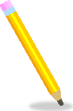

pencil case=κασετίνα (πένσιλ- κέις) 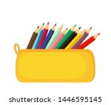

rubber=σβήστρα ράμπε(ρ) 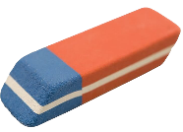
Αυτή η φωτογραφία από Άγνωστος συντάκτης με άδεια χρήσης CC BY-NC

notebook=τετράδιο (νόουτ-μπουκ) 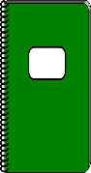
Αυτή η φωτογραφία από Άγνωστος συντάκτης με άδεια χρήσης CC BY-NC

board=πίνακας (μπόρντ) 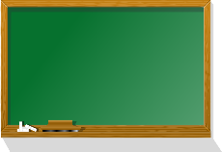

schoolbag=σχολική τσάντα (σκουλ-μπαγκ) 